BẢN TIN
KỶ NIỆM 40 NĂM NGÀY NHÀ GIÁO VIỆT NAM
Nhà giáo dục vĩ đại người Séc – John Amos Comenius đã viết: “Dưới ánh mặt trời không có nghề nào cao quý hơn nghề dạy học” để ngợi ca nghề giáo và vai trò của giáo dục tiến bộ trong sự phát triển của nhân loại.
Việt Nam là một dân tộc hiếu học, trọng việc học. Chủ tịch Hồ Chí Minh đã khẳng định: “Nhiệm vụ của giáo dục rất quan trọng và vẻ vang, vì nếu không có thầy giáo thì không có giáo dục… Không có giáo dục, không có cán bộ thì cũng không nói gì đến kinh tế văn hóa”. Quả đúng như thế, trải qua nhiều thế kỷ, giáo dục Việt Nam đã và đang khẳng định được vị thế của mình cùng với những bước phát triển mạnh mẽ của đất nước.
Từ Lễ kỷ niệm đầu tiên được tổ chức tại quảng trường Ba Đình – Hà Nội - 20 tháng 11 năm 1982, không khí tưng bừng, phấn khởi trong Ngày nhà giáo Việt Nam hàng năm đã trở thành một phần ký ức không thể thiếu với những người thầy, người trò và toàn thể nhân dân.
Hôm nay, hoà chung niềm vui khắp mọi miền đất nước, Trường THPT số 1 thị xã Sa Pa long trọng tổ chức Lễ kỉ niệm 40 năm Ngày Nhà giáo Việt Nam (20/11/1982 - 20/11/2022).
Đến dự Lễ kỉ niệm cùng với Nhà trường có: Đồng chí Đỗ Văn Tân, Uỷ viên Ban chấp hành Thị uỷ, Phó Chủ tịch UBND Thị xã Sa Pa và gần 70 đại biểu là lãnh đạo ban, ngành địa phương, lãnh đạo ngành giáo dục; các thầy cô giáo từng công tác tại trường cùng đông đảo các bậc phụ huynh. Sự có mặt của các cấp, các ngành, đoàn thể đã khiến buổi lễ diễn ra ấm áp và ý nghĩa.
Trong diễn văn khai mạc, Nhà giáo Đào Thị Lan, Bí thư Chi bộ, Hiệu trưởng Nhà trường xúc động nhắc lại toàn bộ quá trình trưởng thành của Nhà trường; bày tỏ lời cảm ơn sâu sắc chân thành đến các cấp, các ngành cùng toàn thể nhân dân Sa Pa đã đồng hành với Nhà trường trong hơn nửa thế kỷ qua, lời tri ân sâu sắc đến các thầy cô cựu giáo chức nhà trường; đồng thời khẳng định sứ mệnh của Nhà trường trong bối cảnh phát triển kinh tế - văn hoá - giáo dục hiện nay.

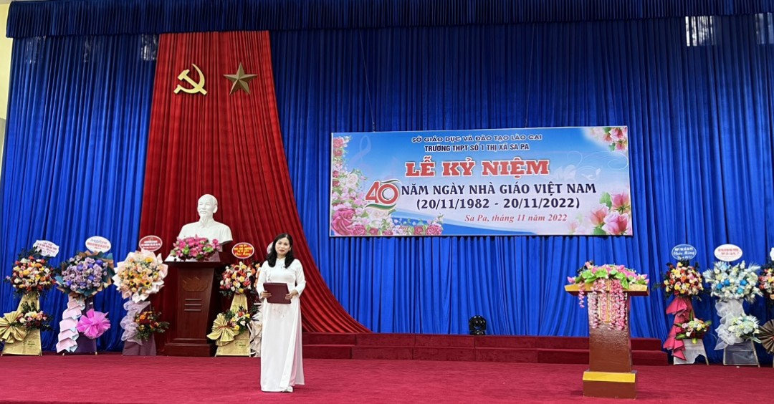
Nhà giáo Đào Thị Lan khẳng định sứ mệnh của Nhà trường trong thời đại mới
Phát biểu tại buổi lễ, đồng chí Đỗ Văn Tân đã có những chia sẻ với khó khăn, thách thức của ngành giáo dục trong thời gian qua, đồng thời ghi nhận, biểu dương, cảm ơn sự cống hiến của các thầy giáo, cô giáo. Đồng chí mong muốn các thầy giáo, cô giáo tiếp tục đoàn kết, đồng sức, đồng lòng thực hiện tốt sự nghiệp đổi mới Giáo dục và Đào tạo. Đồng chí cũng kêu gọi các cấp, các ngành, tập thể, cá nhân cùng chung tay sát cánh với Nhà trường trong sự nghiệp “trồng người”, để sự nghiệp giáo dục không phải là việc riêng của một ngành, của riêng các thầy giáo cô giáo mà là sự nghiệp của toàn xã hội.
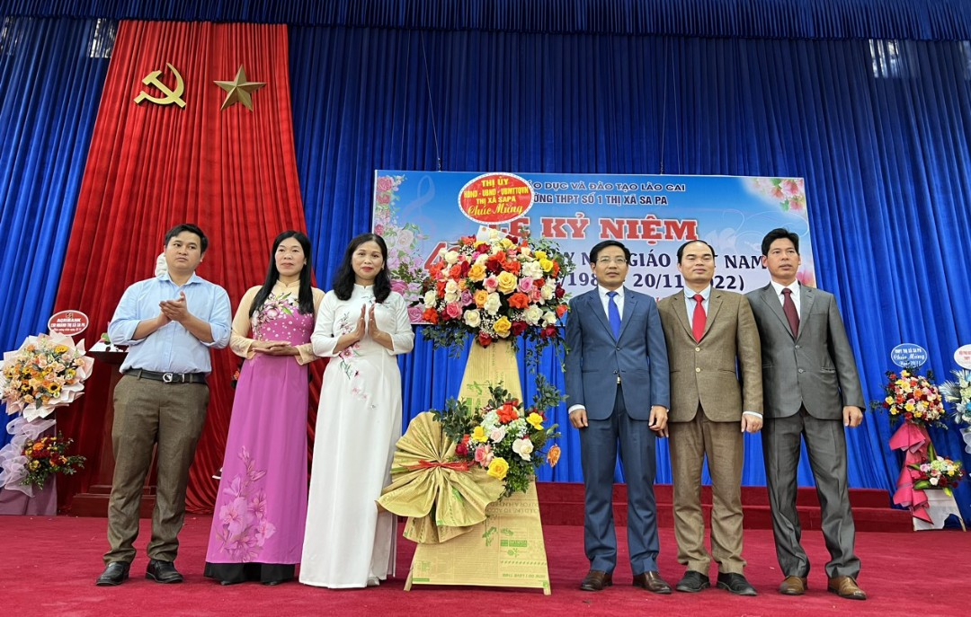
Đồng chí Đỗ Văn Tân phát biểu và tặng hoa chúc mừng Nhà trường
Sau những ca khúc tri ân, thầy cô và học sinh Nhà trường đã có dịp hiểu hơn về truyền thống tôn sư trọng đạo, về lịch sử giáo dục Sa Pa của những năm tháng gian khó, những năm tháng huy hoàng với chương trình “Toạ đàm – giao lưu các thế hệ nhà giáo”. Mái tóc bạc gần kề những mái tóc còn xanh để sẻ chia và kỳ vọng… khiến thầy, trò Nhà trường lặng đi trong xúc động. Có thế thấy, khát vọng gieo chữ giữa lưng chừng Hoàng Liên Sơn chưa bao giờ tắt trong trái tim của những thế hệ nhà giáo yêu nghề, dám sống và cống hiến cho nghề.
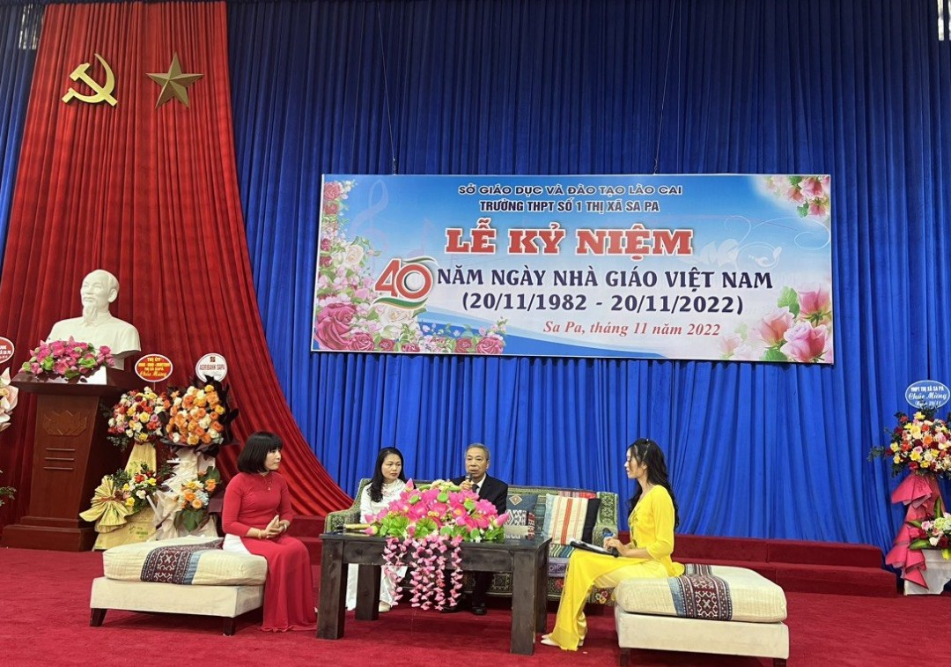
Chương trình “Toạ đàm - giao lưu các thế hệ nhà giáo”
Nhân ngày Nhà giáo Việt Nam, Công đoàn Nhà trường vinh danh nhiều nhà giáo tiêu biểu trong hoạt động thi đua chào mừng lễ kỷ niệm. Các thầy cô không chỉ khắc phục mọi khó khăn, không ngừng tìm tòi, sáng tạo, đáp ứng những yêu cầu, đòi hỏi của từng bộ môn trong giai đoạn mới mà còn thực hiện đầy trách nhiệm, nhiệt huyết những nhiệm vụ kiêm nhiệm được giao phó.
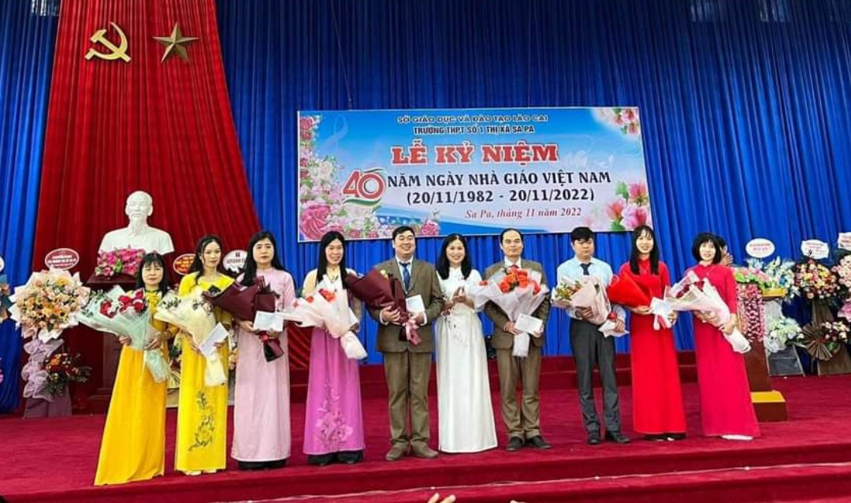
Công đoàn Nhà trường ghi nhận những đóng góp của các nhà giáo tiêu biểu
Buổi lễ kỷ niệm đã bế mạc với những cái bắt tay đầy tin tưởng và cái ôm ấm áp. Để xứng đáng với sự niềm tin Đảng, nhà nước và nhân dân gửi gắm, trên cơ sở phát huy những thành quả đã đạt được, Trường THPT số 1 sẽ tiếp tục có những đóng góp tích cực cho sự phát triển kinh tế - văn hoá - xã hội của địa phương, đưa thị xã Sa Pa chuyển mình vươn lên trở thành thị xã văn minh, thịnh vượng và hội nhập.
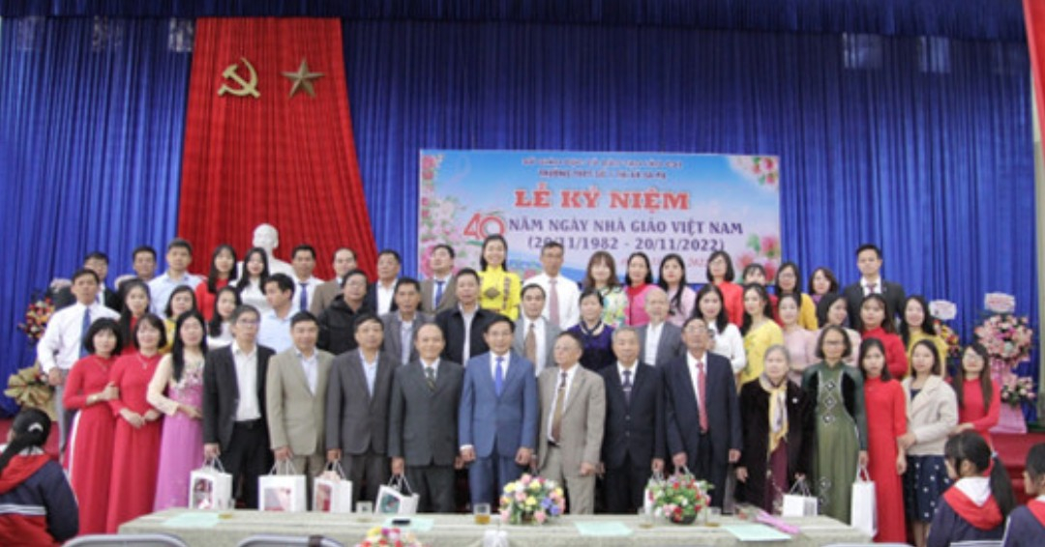
Các thầy cô cựu giáo chức chụp ảnh lưu niệm cùng Nhà trường

